**Cálculo do volume de sólidos regulares**

1. **Introdução**

Definição geral de volume: o volume de um sólido é a quantidade de espaço por ele ocupado [1]. Segundo o princípio de Arquimedes, no qual consiste no estudo do acréscimo do volume de líquidos após imersão de sólidos em seu meio, é possível verificar que quando um corpo é imergido em um líquido, o volume do líquido aumenta. Isto é, a água que transborda para fora do recipiente corresponde ao exato volume do corpo que estava sendo imergido (volume final menos o volume inicial). Logo, na teoria, para quaisquer objetos, a diferença entre o volume final e inicial do líquido (após e antes da imersão, respectivamente), corresponde no volume do sólido imerso. [2]

1. **Cálculo de volumes para sólidos**

Atualmente o cálculo diferencial e integral é considerado o método mais eficiente para determinação de volume de sólidos por meio de integração de funções elementares. [1]

O método de integração para o cálculo de volumes, considere-se um sólido S qualquer, este solido S é dividido em n fatias (n pedaços). Assim, é possível estimar o volume para o sólido S somando cada fatia. [1]

Assim, o sólido S é intersectado por um plano Px Ո S ao qual é denominado de secção transversal de S. Seja A(x) a área da secção transversal determinada pelo plano Px no sólido S. A variação da área da secção transversal ocorrerá de acordo com a variação de x em [a, b]. A Figura 1 demostra este procedimento. [1]

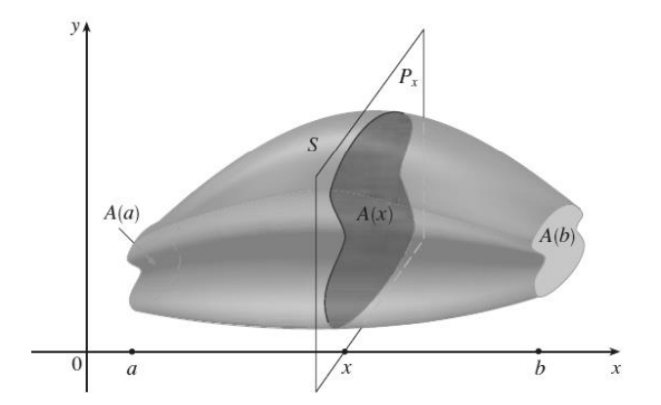

Figura 1: Secção transversal do sólido S por um plano Px. [1]

Em seguida, o sólido S é dividido em n fatias, todos com larguras iguais a Δx, utilizando, para isso, os planos Px1 até Pxn-1. Logo, é possível obter uma aproximação para cada fatia de Si, por meio de um cilindro de área da base igual a A(xi*) e altura igual a Δx, onde xi* são os pontos amostrais tais que xi* pertence ao intervalo [xi-1, xi]. Assim, pela fórmula de volume de um cilindro (V = A(B).h), o volume desse cilindro aproximadamente é equivalente a A(xi*)Δx, aproximação para o volume da i-ésima fatia Si do sólido S. [1]



Figura 2. Volume aproximado

Logo, é obtido um valor aproximado para o volume real do sólido S quando somado os valores de cada fatia Si. [1]

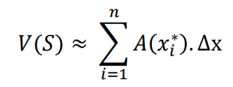

Figura 3: Somatório para obtenção do volume.

Sendo uma aproximação para o volume do sólido S, quanto maior for a quantidade n de fatias de mesma largura Δx, mais próximo será o valor obtido para o valor real de V(S). Assim, a aproximação melhora quando n tende à infinito. Logo, o volume do sólido S pode ser determinado como o limite da soma de Riemann, integral definida. [1]

Definição: Seja S um sólido que esteja entre os planos perpendiculares ao eixo x em a e em b. Se a medida da área da secção transversal de S determinada pelo plano Px, que passa pelo ponto x e é perpendicular ao eixo das abscissas, é A(x), onde A é uma função contínua no intervalo [a, b], então a medida do volume de S é:

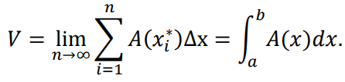

Figura 4: Definição do cálculo para volumes.

Onde, A(x) representa a área de uma secção transversal, determinada pelo plano Px que secciona o sólido S e é perpendicular ao eixo das abscissas no ponto x. De maneira análoga, pode-se observa quando o sólido ´S está posicionado entre dois planos traçados de forma perpendicular ao eixo y nos pontos c e d [c, d]. Assim, A(y) é uma função continua em [c, d]. [1]

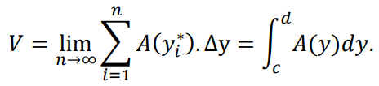

Figura 5: Cálculo para volumes para S perpendicular ao eixo y.

Além disso, segundo o princípio de Arquimedes, no qual consiste no estudo do acréscimo do volume de líquidos após imersão de sólidos em seu meio, é possível verificar que quando um corpo é imergido em um líquido, o volume do líquido aumenta. Isto é, a água que transborda para fora do recipiente corresponde ao exato volume do corpo que estava sendo imergido (volume final menos o volume inicial). Logo, na teoria, para quaisquer objetos irregulares ou regulares, a diferença entre o volume final e inicial do líquido (após e antes da imersão, respectivamente), corresponde ao volume do sólido imerso. [4]

1. **Sólidos Irregulares**

Definir o que são sólidos irregulares, e suas principais características. Como calcular um sólido irregular. Acrescentar sobre sólido de revolução

Diferentemente dos sólidos regulares, os sólidos irregulares não possuem uma forma geométrica definida, ou seja, não possuem arestas e vértices. São formados por curvas ou por regiões planas, como por exemplo: os sólidos de revolução. Dessa forma, não obedecem a relação de Euler.

Assim, para os sólidos de revolução, considera-se o gráfico de uma função, y = f(x), continua e não negativa, sendo o plano bidimensional (x, y), coordenada x definida em um intervalo [a, b]. A região do plano x, y é delimitada pelo eixo x, pelas retas x = a e x = b, e pelo gráfico da função, conforme a Figura x.

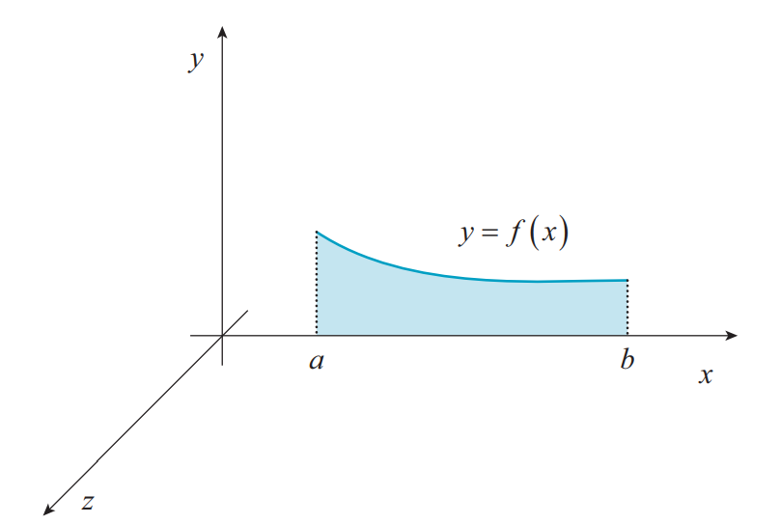

Figura . O gráfico da função y = f (x) no espaço tridimensional e a região do plano x y, sob este gráfico e acima do eixo x.

Assim, é feito uma rotação da região plana ao redor de x.

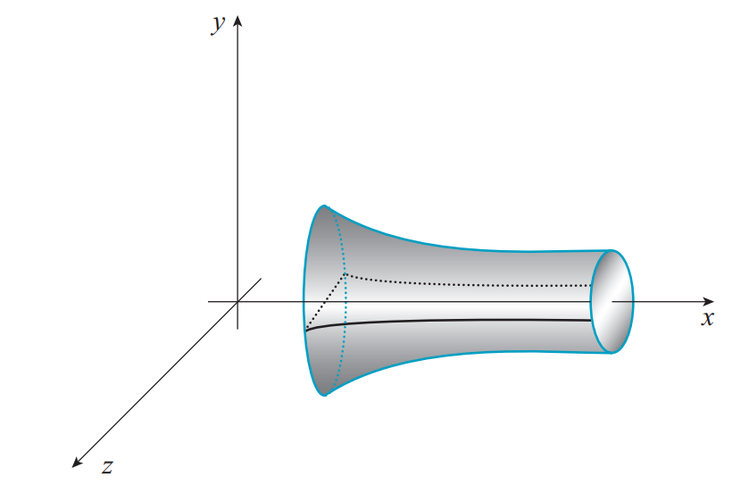

Figura . Sólido de revolução construído a partir do gráfico da função y = f (x).

Assim, define-se:

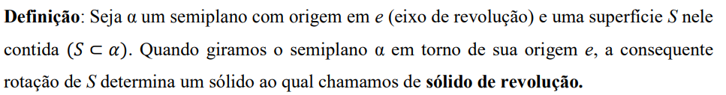

Figura . Definição de solido de revolução.

Para o cálculo do volume, existem dois métodos alternativos: no primeiro método, a integral é obtida como o limite da soma dos volumes de cilindros obtidos por aproximação através de cortes transversais do sólido de revolução gerado (Ω) determinados por partições do intervalo [a, b] do domínio da função f que está sendo considerado. No segundo método, considera-se a integral obtida como o limite das somas dos volumes de cascas cilíndricas, obtidas através da rotação de retângulos em torno do eixo y.

Assim, para o primeiro método, o volume para o solido de revolução pode ser obtido através da expressão (Figura x).

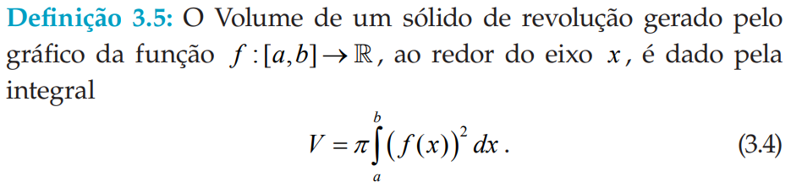

Figura . Método dos Discos.

Para o método das Cascas Cilíndricas, segundo método para o cálculo de volume, será útil para situações em que o eixo de rotação é o eixo y. Logo, define-se da seguinte forma.

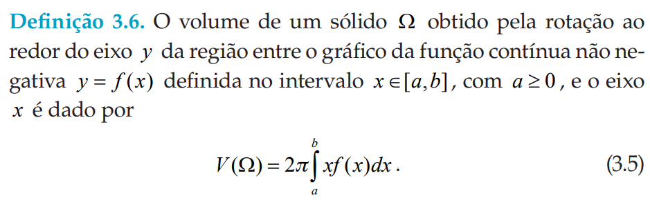

Figura . Método das Cascas Cilíndricas.

Além disso, existem casos em que o volume para sólidos irregulares pode ser obtido através da integral tripla. Dado pela seguinte expressão.

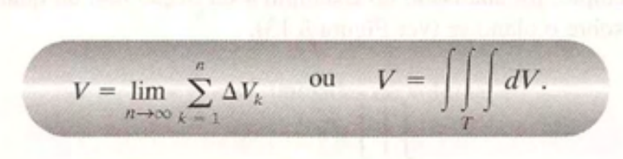

Figura . Cálculo de volume.

Para estes casos, o sólido em questão é limitado por outros sólidos definidos.

**Referência**

[1] LIMA, Jandean da Silva. A utilização do Cálculo Diferencial e Integral para o cálculo de volume de sólidos geométricos. Disponível em: <http://repositorio.ufc.br/bitstream/riufc/16992/3/2016_dis_jslima.pdf>. Acesso em: 18 novembro de 2021.

[2] ALMEIDA, Bruno Oliveira. O principio de Arquimedes e o Cálculo do Volume de Sólidos Quaisquer. Disponível em: <https://profmat.furg.br/images/TCC/O_Principio_de_Arquimedes_e_o_Calculo_do_Volume_de_Solidos_Quaisquer_-_Bruno_Oliveira_de_Almeida.pdf>. Acesso em: 18 novembro de 2021.

[3] Cálculo II livro

[3] Diva B